|  |  |
| --- | --- |

| **IKASLE EREDUA** | |
| --- | --- |
| **Mod 4/ KAEE/ 258 IBILGAILUEN EGITURA ELEMENTUAK** | |
| ***Iraupena: 90 ORDU*** | ***Taldekatzea: 2-4*** |

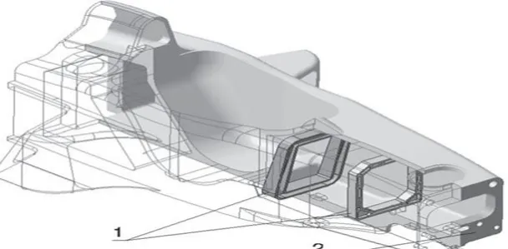

| **Hasiera data: *“2023-09-19”*** | **Antolaketa: *“modulu bakarra.”*** |
| --- | --- |

| **Erronka** |
| --- |

*WORDEX eta ALITE enpresa sortu berriek azpikontratatu gaitu aterako dituen kotxe berrien txasisa egiteko. Aukeran izango dugu Tubularra, eskailerakoa ala autosostengarriaren artean.*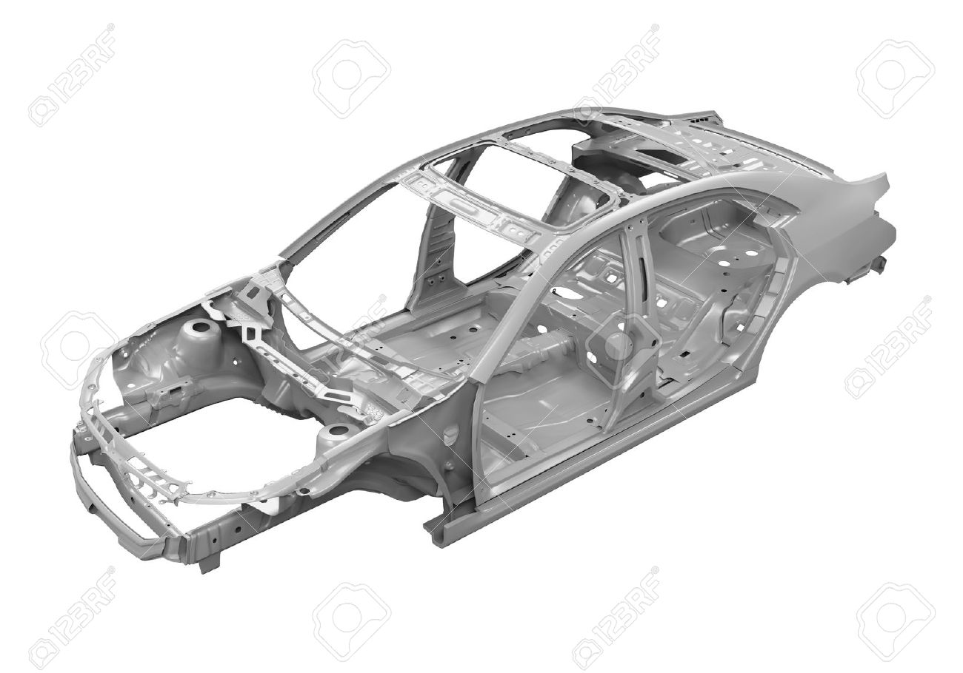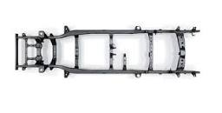

*Horrez gain, lehen aldiz eurekin lan egiten duzuenez, proba moduan aurreko moduluaren diseñu eta entsailuak agin nahi dituzte txasi osoa egin orduko. Entsailua kolpe baten simulazioa izango da eta hor ematen den deformazioaren azterketa egingo da, beharrezko neurketak eginik.*

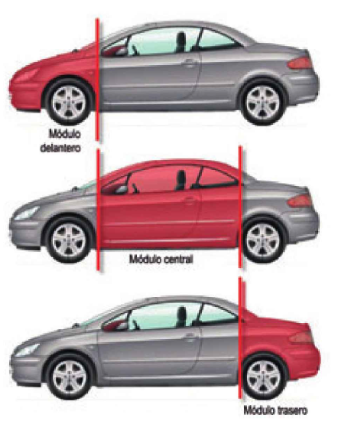

*Erronka luze joan litekeenez, denbora eta egin beharreko lanak errazago kudeatzeko mugarri batzuk ipini ditugu. Mugarri hauek gutxi gorabeherakoak dira, baina eurei ahalik eta hobetoen eustea komeni da.*

*Erronka aurrera eramateko taldeka banatuko gara eta bi taldetan lan egingo dugu*

| ***WORDEX*** | ***ALITE*** |
| --- | --- |
| *Iker Arias*  *Ange Badiola*  *Aratz Navarro*  *Oinatz zabarte* | *Jon Barreira*  *Julen Garcia*  *Daniel Gomez*  *El Yassid Hisi* |

*Mutilok LANERA!!!*

| **Helburuak/ Ikasketa emaitzak** |
| --- |

**Mod.4/KAEE/258 IBILGAILUEN EGITURA ELEMENTUAK**

**IE4.1**  Ibilgailuen egitura-deformazioak diagnostikatzen ditu, eta aplikatutako kargak sortutako ondorioekin lotzen ditu.

**IE4.3** Karrozeriak, xasisak edo kabinak jasandako deformazioak neurtzen ditu, eta erabili behar diren neurketa-teknikak eta -ekipoak deskribatzen ditu.

**IE4.6** Karrozeriak, xasisak edo kabinak jatorrizko dimentsioak berreskuratu dituela egiaztatzen du. Horretarako, egindako neurketak fabrikatzailearen fitxa teknikoetan emandakoekin alderatzen ditu.

**ZEHARKAKO GAITASUNAK**

Autonomia, inplikazioa eta segurtasuna

Ahozko eta ez ahozko komunikazioa

Jarrera

| 1. **Egin beharreko lanak** |
| --- |

**1- Mugarria (20 ordu)**

Lehenengo mugarrian taldeak antolatu eta txasisaren aukeraketarekin batera pentsatze eta diseinu fasean sartuko gara. Mugarri hontan, **txasisaren planoa** neurriekin entregatu beharra edukiko dugu. Materialen eta puntu deformagarrien aukeraketan sakondu beharko da plano eta diseinua egokia izan dadin.

**2- Mugarria** **(10 ordu)**

Eginiko diseinuaren planoa erabiliz **papelezko maketa** bat egin beharko da.

**3- Mugarria** **(40 ordu)**

Mugarri hontan eginiko planoekin txasisa eraiki beharko da. T**xasisaren aurreko aldearen prototipo erreala** da entregatu beharko dena.

**4- Mugarria** **(15 ordu)**

Egindako prototipoaren kolpe-entsailua egingo da. Entregatu beharko dena; **tsosten bat** hasierako eta bukaerako nehurketekin eta emandako deformazioarekin. Konklusioak atera eta zer hobetuko zenuten adierazi.

**5- Mugarria** **(5 ordu)**

Egindako **lan guztiaren aurkezpen lan bat**. (10 diapositiva) gutxienez.

| 1. **Ebaluazio irizpideak** |
| --- |

| *Taula honetako %ak Tknikak proposaturikoak dira. Erronkaren arabera aldatu daitezkeenak.* | | **Irakasleak** | **Ikasleak bere buruari** | **Ikasleak ikaskideei** | **Kanpo ebaluazioa** |
| --- | --- | --- | --- | --- | --- |
|  |  |  | **\*** |
| ***Gaitasun teknikoak*** | ***%60*** | ***%100*** |  |  |  |
| ***Zeharkako gaitasunak*** | ***%40*** | ***%70*** | ***%10*** | ***%20*** |  |

***\* Kanpo ebaluazioari % bat ematekotan, besten %a txikitu beharko da***

| 1. **Baliabideak** |
| --- |

*Ibilgailuak, materiala, gela, tailerrak, neurgailuak, soldeatzeko makinak, erraminta, utilajeak eta ordenagailuak.*

| 1. **Denbora antolaketa 2023-09-19 / 2024-01-18** |
| --- |

***Astea:***

|  | **Astelehena** | **Asteartea** | **Asteazkena** | **Osteguna** | **Ostirala** |
| --- | --- | --- | --- | --- | --- |
| **8:00 – 9:00** |  |  |  |  |  |
| **9:00 – 10:00** |  |  |  |  |  |
| **10:00 –11:00** |  |  |  |  |  |
| **11:30 –12:30** |  |  |  |  |  |
| **12:30– 13:30** |  |  |  |  |  |
| **13:30 –14:30** |  |  |  |  |  |
|